ZXP3C证卡打印机VPR-0202 | 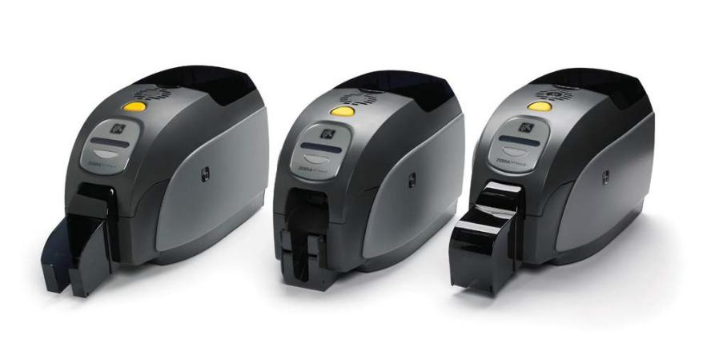

产品特性：

- ZXP Series 3C直接到卡打印机提供了一系列的功能,打印品质出色,总拥有成本更低。
- ZXP Series 3C提供广泛的色带选项,并且能够根据应用需要选择证卡厚度和打印模式。与Zebral的环保介质配合使用, ZXP Series 3C成为同类产品中更为经济高效的打印解决方案。
- ZXP Series 3C可在单面或双面证卡.上实现高品质全彩色和单色打印。直观的设计和彩色触点使ZXP Series 3C操作简便,可快速更换的Load-N-GoTM智能色带使用了更多的可生物降解材料,塑料成分更少,因而更加环保。
4 .借助Zebra ZRasterTM基于主机的图像处理技术,既可实现高速打印又不会影
响图像质量。
5.这款打印机采用了紧凑型设计,适用于空间有限的工作环境。智能卡和磁条编码选项使ZXP Series 3C可满足各类市场和应用需求,包括ID和门禁卡、个性化礼品卡、会员卡以及积分卡。标准KensingtonTM锁功能和可选外壳锁使ZXPSeries 3C成为安全的证卡打印解决方案。

产品参数：

产品型号 | VPR-0202
性 能 指 标
打印机名称 | ●热升华直接转印到卡  ●全彩色或单色打印  ●单面或双面打印  ●最高700cph (单色,单面)  ●最高195 cph (单面，YMCKO)  ●最高140 cph (双面, YMCKOK)  ●在标准CR80介质上实现边到边打印
标准特性 | True Colours* ix SeriesTM ZXP Series 3C高性能色带，采用智能介质技术  高容量环保型Load-N-GoTM插入式色带盒  ●ZRasterTM 基于主机的图像处理技术  ●自动校准色带  ●USB连接.  ●Microsoft"认证Windows'*驱动程序  ●用于查看在线打印机文档和工具的Print Touch NFC 标配  ●100卡容量进卡器(30 mil)  ●45卡容量出卡匣(30mil)  ●16字符操作人员LCD控制显示屏  ●300 dpi (11.8点毫米)打印分辨率  ●打印机两年保修  ●两年(无限次)原厂打印头保修  ●Kensington*安全锁槽
可选功能 | ●内置10/100以太网连接  ●手动进卡器面板  ●ZebraCare"扩展保修计划  ●可锁的外壳,带不透明出卡匣
编码选项和规格
磁条编码器 | ISO 7811 (新的和重新编码) ;轨道1、2和3;高、低矫顽力;抹去;仅限30mil卡
 | 适用于第三方外部接触式编码器的ISO 7816智能卡接触站**
 | 整合MIFARE* ISO 14443 (13.56 MHz)非接触式和ISO 7816接触式编码器,带EMV-级认证,符合PC/SC规范(包括50卡容量[30mil]出卡匣)**
 | 通过USB和以太网进行编码
驱动程序以及规格
支持的驱动程序 | Windows* XP( 32位)、Windows Vista° ( 32位和64位)、Windows Server* 2003 ( 32位)、Windows 732位和64位)、WindowsServer2008(32位和64位)、Windows8*.Windows8.1(32位和64位)、Win 8Pro ( 32位和64位)、Windows Server 2012(64位)
介质规格 | ●注意: ZXP Series 3C证卡打印机设计为仅可与Zebra True Colours ix Series高性能色带配合使用。  ●Zebra智能技术可自动检测和验证色带  ●每个色带都包含集成的清洁辊  ●专门设计的清洁耗材可简化预防性维护
True Colours ix Series ZXP Series 3C色带 | ●YMCKO : 280图像/卷  ●1/2 YMCKO : 400 图像/卷  ●YMCKOK : 230图像/卷  ●单色(黑) : 2000图像/卷
卡兼容性
卡厚度 | 10-40 mil
卡尺寸 | CR-80、ISO 7810格式、类型ID-1
证卡材质 | PVC和复合材料
智能卡接触式 | IsO 7816-1、2. 3、4
智能卡非接触式 | MIFARE* ISO 14443A/B
注意事项 | 专色彩色或单色打印仅限小于20mil厚度证卡；要想获得更佳打印品质和打印机性能,建议使用Zebra"原厂耗材。
通信接口
标准 | USB V2.0 (包括线缆)
可选 | 内置10/100以太网
机 械 电 气 性 能
电气规格 | ●自动切换单相交流电  ●工作范围: 90-132VAC和190-264VAC RMS  ●频率范围: 47-63 Hz  ●FCC Class A
尺寸  （标准型号） | 高:9.3英寸(236毫米)  宽: 7.9英寸(200毫米)  深: 14.5英寸(368毫米)
重量 | 11.6磅(5.3克)
工作温度 | 60°F至86°F (15°C至30°C)
存储温度 | 23°F至131°F(-5°C至55°C)
工作湿度 | 20%至65% (无冷凝)
存储湿度 | 20%至70% (无冷凝)
介质存储 | ●温度: 410F至77°F (5°C至25°C)  ●湿度: 35%至65% (无冷凝)  ●不要在直接光照条件下存储

